

Cahier d’exercices « Mon PERSONA et MOI »

Les objectifs de ce cahier d’exercices sont :

* Mieux te comprendre pour mieux communiquer
* T’aider à te connecter à ton client idéal
* T’aider à construire le persona de ton client idéal
* T’aider à adapter ta stratégie de communication et marketing digital à ton client idéal
* Te donner un autre angle de lecture de cette connexion entre toi et ton persona
* Te réconcilier avec l’exercice du persona et le webmarketing

Je te conseil de garder ton diagnostique Ta stratégie digital selon ton Human Design sous tes yeux. En effet, le but ici est de trouver/conserver l’alignement entre toi et ton persona pour mieux le comprendre, lui parler et travailler avec lui.

Partie 1 : Ton client énergétique idéal

Accueillir et accepter la différence des autres est un véritable cadeau pour soi et pour l’autre. Toutes les énergies peuvent trouver un terrain d’entente, cependant, certains duos énergétiques ont des prédispositions pour aller loin ensemble.

Ce tableau présente une estimation des compatibilités entre les 5 types énergétiques du Human Design. *(Plus de détails dans le cours en ligne)*

A noter, que le type seul ne constitue pas la charte complète d’une personne. Ces valeurs sont des tendances.

|  |  |  |  |  |  |
| --- | --- | --- | --- | --- | --- |
|  | Generator | MG | Projector | Manifestor | Reflector |
| Generator | 98% | 95% | 90% | 75% | 70% |
| MG | 95% | 98% | 80% | 85% | 70% |
| Projector | 90% | 80% | 98% | 75% | 90% |
| Manifestor | 75% | 85% | 75% | 98% | 80% |
| Reflector | 70% | 70% | 90% | 80% | 98% |

Mon client énergétique idéal

En Human Design, **le type correspond à ta nature et définie ta stratégie** (processus instinctif). Quand tu arrives à aligner ton type avec celui/ceux de ton/tes personas, en business, c’est le jackpot !

**Aide-toi des cours sur les types énergétiques en Human design et les personas pour effectuer cet exercice**.

Notons qu’il est tout à fait possible que tu aies plusieurs types énergétiques qui soient compatibles avec toi. Pour ma part c’est mon cas, j’ai un persona de type Generator, un autre de type Manifesting Generator puis un troisième de type Projector. J’adapte ma communication pour parler aux Generators et au projectors et cela couvre le plus gros des champs lexicaux de mes cibles. Mais au départ j’ai établi une fiche par type en répondant aux questions ci-dessous. A noter que certains champs lexicaux seront communs à plusieurs types énergétiques.

Prends le temps de répondre aux questions suivantes :

Ton client énergétique idéal

Son type ?

Sa Stratégie interne ?

Son but dans la vie ?

**Alignement avec ton type et ta stratégie ?**

Ses dons ?

Ses défis ?

**Alignement avec tes dons et tes défis ?**

Le lien avec ton offre

Pour cette partie, aide-toi du cours [Aligner sa communication avec le chemin d’achat client](https://espritdigicom.com/index.php/ressources/aligner-sa-communication-avec-le-chemin-dachat-client/) dans la boîte à outils de la Communication Digitale

Je précise qu’il est possible que tu n’ai pas les réponses à toutes ces questions tout de suite et c’est normal. Cela demande un travail d’enquête sur toi et ton client idéal. Selon ton développement et ton vécu, ce travail est plus ou moins avancé. Pas de panique, les réponses viendront au fur et à mesure que tu avances dans ton développement.

Prends le temps de répondre aux questions suivantes :

* Quels sont les 3 ou 4 critères ou les prérequis qui te permettent d’identifier que ton travail ensemble va porter ses fruits ?
* Quelles caractéristiques sont rédhibitoires pour toi ?
* Quelles caractéristiques sont rédhibitoires pour lui ?

La DOULEUR :

Décris la problématique, la difficulté qu’il rencontre, celle qui le fait souffrir le plus, ce qui le frustre le plus ? *Rappel-toi du thème du non soi de ton persona (frustration, colère, amertume ou déception) puis fait le lien avec ton offre.*

Que VEULENT-ils ?

‣ Pourquoi font-ils appel à toi ?

‣ Quel problème veulent-ils voir résolu avec ta solution ?

Qu’OBTIENNENT-ils ?

‣ Quels résultats, quelles transformations, quels bénéfices ?

‣ Qu’est-ce qui va changer dans leur vie dans les mois à venir au niveau financier, familial, personnel, professionnel, santé etc… ?

‣ Dans un premier temps, tu peux dresser une liste détaillée sans te demander si tout ce qui est sur la liste sera obtenu uniquement grâce à toi.

Quel est le COUT pour eux de rester dans cette problématique ?

‣ Ici on cherche à identifier l’impact que peut avoir, pour tes clients, le fait de ne pas changer leur situation.

‣ Je t’invite également à donner un COUT chiffré en €.

Qu’est-ce que tes clients n’aiment pas faire quand il s’agit de résoudre leur problème ? Ou qui ne fonctionnent pas pour eux.

Quelles valeurs ne veulent-ils pas compromettre ?

Quelles actions voient-ils comme nécessaires et qu’ils souhaitent éviter ?

De quoi tes clients ont-ils peur ? (En lien avec la problématique que tu traites). Que craignent-ils ? Qu’est-ce qui les stresse ?

Les adaptations à faire pour toi

Quelles actions d’adaptation en communication vas-tu entreprendre ? Quels champs lexicaux vas-tu utiliser ?

Si tu as plusieurs types compatibles, repères-tu des champs lexicaux en communs entre ces types ? Généralement, il y’en a. Par exemple, le champ lexical de la contribution parle aussi bien aux Generators qu’aux projectors.

Y’a-t-il des changements à prévoir dans ta méthode de travail avec lui ?

Si tu as plusieurs type compatibles, repères-tu des changements en communs entre ces types ?

Que vas-tu changer dans ton marketing ?

Si tu as plusieurs type compatibles, repères-tu des changements en communs entre ces types ?

Partie 2 : Mode de décision

Mode de décision de ton client idéal

En Human design, **l’autorité correspond à ta façon de prendre des décisions.** Connaître ta façon optimale de prendre des décisions est précieuse. Une décision optimale est une décision qui est juste pour toi.

De la même manière, connaître quelle est la façon optimale de prendre décisions de ton persona est tout aussi précieux.

**En effet, si ta façon et celle de ton persona s'alignent, en business, c'est le jackpot !**

Notons qu’il est tout à fait possible que tu aies plusieurs personas, donc plusieurs modes de prises de décision à prendre en compte. Repère celles qui sont compatibles avec ton offre.

**Aide-toi des cours sur les autorités pour définir celles qui s’alignent avec toi et ton offre.**

Prends le temps de répondre aux questions suivantes :

Le mode de décision de ton client idéal

Son autorité ?

Sa stratégie ?

Ses défis/dons ?

**Alignement avec tes dons et tes défis ?**

Les adaptations à faire pour toi

Apporte des précisions aux questions suivantes, déjà abordées dans la partie précédente :

* Quelles actions d’adaptation en communication vas-tu entreprendre ? Quels champs lexicaux vas-tu utiliser ?
* Y’a-t-il des changements à prévoir dans ta méthode de travail avec lui ?
* Que vas-tu changer dans ton marketing, ta façon de vendre ?

Partie 3 : Le profil de ton client idéal

Le profil décrit la **différenciation** et **l’unicité** de chacun. Il représente ta façon d’appréhender la vie, ce qui t’anime dans la vie. Il indique comment tu te **comportes**, ton **tempérament**, ta **façon de communiquer** et ton **attitude**.

Le profil dévoile une part essentielle de ta **nature intérieure** et complète ton **type** et ton **autorité**. Il s’agit de ton **portrait**, et si je fais le lien avec le marketing et la communication : **c’est aussi le portrait de ton persona !**

L’idée ici sera de trouver **quels sont les profils compatibles avec toi pour mieux les connaître, leur parler et travailler avec eux.** Cela t’offrira une meilleure compréhension de tes clients, prospects, partenaires, fournisseurs, …ect.

Rien n’est plus **révélateur** que l’examen d’un profil précis, c’est un résumé incontournable de la personne en question.

**Bref c’est pile ce qu’il te faut quand tu établis ta fiche persona en détail !**

**Aide-toi des cours sur les profils pour définir ceux qui s’alignent avec toi et ton offre**





Prends le temps de répondre aux questions suivantes :

Le profil de ton client idéal

Sa personnalité – qui il croit être - conscience

Son comportement ?

Son attitude ?

Son rôle ?

Sa stratégie d’attachement ?

Sa stratégie de sécurité ?

Sa résonnance émotionnelle ?

Ses défis/dons ?

Son Design – corps, talent inné, parts cachées - qui il est vraiment - inconscience

Sa nature ?

Son type ?

Sa mémoire ?

Sa direction ?

Son Humanisme ?

Ses défis/dons ?

Les adaptations à faire pour toi

Apporte des précisions aux questions suivantes, déjà abordées dans la partie précédente :

* Quelles actions d’adaptation en communication vas-tu entreprendre ? Quels champs lexicaux vas-tu utiliser ?
* Y’a-t-il des changements à prévoir dans ta méthode de travail avec lui ?
* Que vas-tu changer dans ton marketing, ta façon de vendre ?



Partie 4 : Le portrait-robot de ton client idéal

Tu as maintenant tous les éléments pour construire un portrait-robot de ton client idéal avec précision.

Aide-toi des cours et des réponses aux questions des 3 premières parties pour compléter le portrait de ton client idéal.

Tu trouveras sur la page suivante un exemple de portrait-robot complété pour t’orienter.

Une fois que tu auras établis le portrait, imprime-le et garde-le sous tes yeux lorsque tu rédiges tes supports de communication, tes post sur les réseaux sociaux, tes articles, bref, toute ta communication.

|  |  |  |
| --- | --- | --- |
|  | Son type Energétique  Type : Projector  Stratégie : attendre l’invitation  Son but dans la vie : Atteindre le succès : vivre confortablement de sa passion  Son sentiment d’alerte : L’amertume  Ses dons : **Guider**/Accompagner l’énergie des autres, spécialement les Generators et MG - Grande **observatrice** - **Médiatrice** – Etablie les connections entre les gens – Capable de travailler vite et bien – **Leader** – Aura magnétique – Maturité stratégique : maître du temps– guidage avec sagesse – se concentre sur une personne à la fois – **Planificatrice** et gestionnaire dans l’âme  Ses défis : Être reconnue et invité – Savoir reconnaître les bonnes invitations – **l’impatience** – Tendance à en faire trop – Apprendre à apprécier les pauses – Comprendre son type énergétique différent – tendance à vite se **décourager** – Se trouver au bon endroit pour recevoir les invitations – Lutte pour être vue et entendu – Du mal à savoir quand c’est assez  Son énergie : **Spectatrice** – Pas l’énergie pour les horaires de travail fixe et effrénée – besoin de **repos** et **régénération** – Très **réceptive** – guidée par l’énergie qui circule autour d’elle. C’est une **orchidée** *(une plante qui apporte du bonheur et qui attire les énergies positives. Elles permettent à l’énergie de circuler plus librement dans une pièce.)* En tant que projector, elle fait le même effet que les orchidées mais sur les humains !!  Communication :   * Envoyer des invitations en restant authentique. * Poser des questions ouvertes qui leur permettent d’exprimer une opinion/un ressenti * Utiliser le champ lexical du succès - reconnaissance – sagesse – gestion du temps – flexibilité – invitation – * Mettre en avant les leçons apprises | Son mode de prise de décision  Autorité : splénique  Stratégie : Prises de décision sont **instantanées** et intuitives, sur le moment présent et sans hésitation  Ses sens sont naturellement aiguisés  Son profil : 3/5  Personnalité – Qui elle croit être  Comportement : Martyr – Expérimentatrice : Catalyseuse de changement  Attitude : Anarchiste – tendance pessimiste  Rôle : Support  Stratégie d’attachement : Liens faits et défais  Stratégie de sécurité : Liens faits et défais  Résonnance émotionnelle : Allégeance/Rejet  Design – Qui elle est vraiment – part cachée  Sa nature : hérétique – Réformatrice : Innovatrice  Son type : Le général  Sa mémoire : La sauveuse  Sa direction : beauté  Sexualité : Séductrice/séduite  Son Humanisme : Distributrice / accapareuse  Elle a le potentiel de maîtriser le plan matériel.  Besoin d’être soutenue et encouragée par l’entourage  Son expérimentation est une fondation sur laquelle quelqu’un d’autre peut bâtir quelque chose.  Besoin d’avoir une activité stimulante et non répétitive : par exemple voire chaque jour de nouvelles têtes – ce qui permet de créer des liens et d’en briser d’autres. |
| Prénom : Caroline  Nom : THOMAS  Age : 42 ans  Situation : pacsé, 1 enfant   * Facile à vivre / Décontractée * Cherche à établir le lien avec les autres * Naturelle / #Naturelover * N’aime pas être considérée comme acquise ni qu’on lui dise comment se comporter * Parfois versatile   Pb N°1 : cherche à attirer une clientèle qui lui correspond sur le Web  Mantra :  « Ne jamais appartenir à une organisation qui m’accepterai en tant que membre » |

|  |  |  |
| --- | --- | --- |
| Tête de femme chauve | Son type Energétique  Type :  Stratégie :  Son but dans la vie :  Son sentiment d’alerte :  Ses dons :  Ses défis :  Communication : | Son mode de prise de décision  Autorité :  Stratégie :  Son profil :  Personnalité – Qui elle croit être  Comportement :  Attitude :  Rôle :  Stratégie d’attachement :  Stratégie de sécurité :  Résonnance émotionnelle :  Design – Qui elle est vraiment – part cachée  Sa nature :  Son type :  Sa mémoire :  Sa direction :  Sexualité :  Son Humanisme : |
| Prénom :  Nom :  Age :  Situation :   * Qualité et aptitudes particulières, centre d’intérêts   Pb N°1 : = le ce tu résous avec ton offre  Mantra : |



Partie 5 : Plan de Communication selon le chemin Client

Pour cette partie, aide-toi du cours [Aligner sa communication avec le chemin d’achat client](https://espritdigicom.com/index.php/ressources/aligner-sa-communication-avec-le-chemin-dachat-client/) dans la boîte à outils de la Communication Digitale

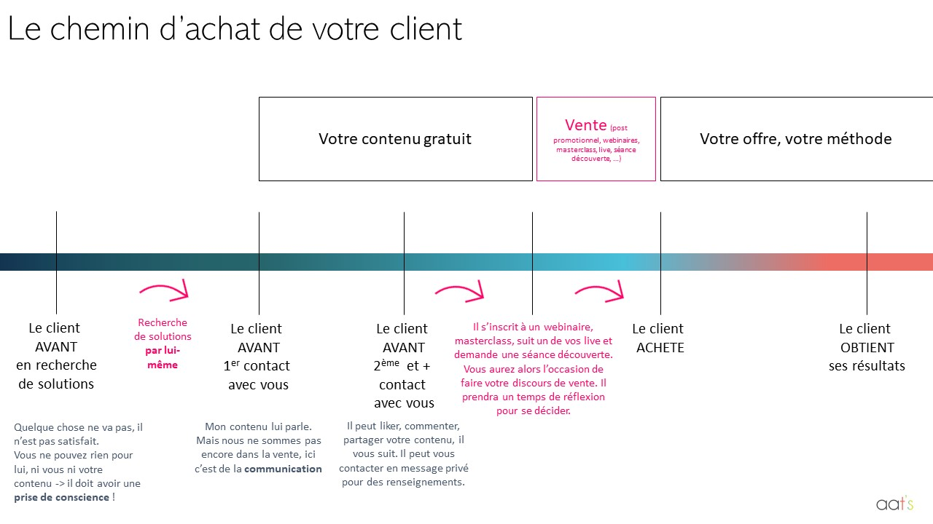

Dans cet exercice, nous allons mettre en corrélation le portrait-robot de ton client idéal, son chemin d’achat et les 4 piliers d’une communication profonde.

Télécharge le fichier Excel de l’exercice puis complète-le